**Groupe de travail –**

**Lieux de santé sans tabac**





***Jeudi 29 juin 2023***

***De 9h30 à 12h***

***En ligne***

*Le lien sera transmis ultérieurement aux participants*

**Ordre du jour :**

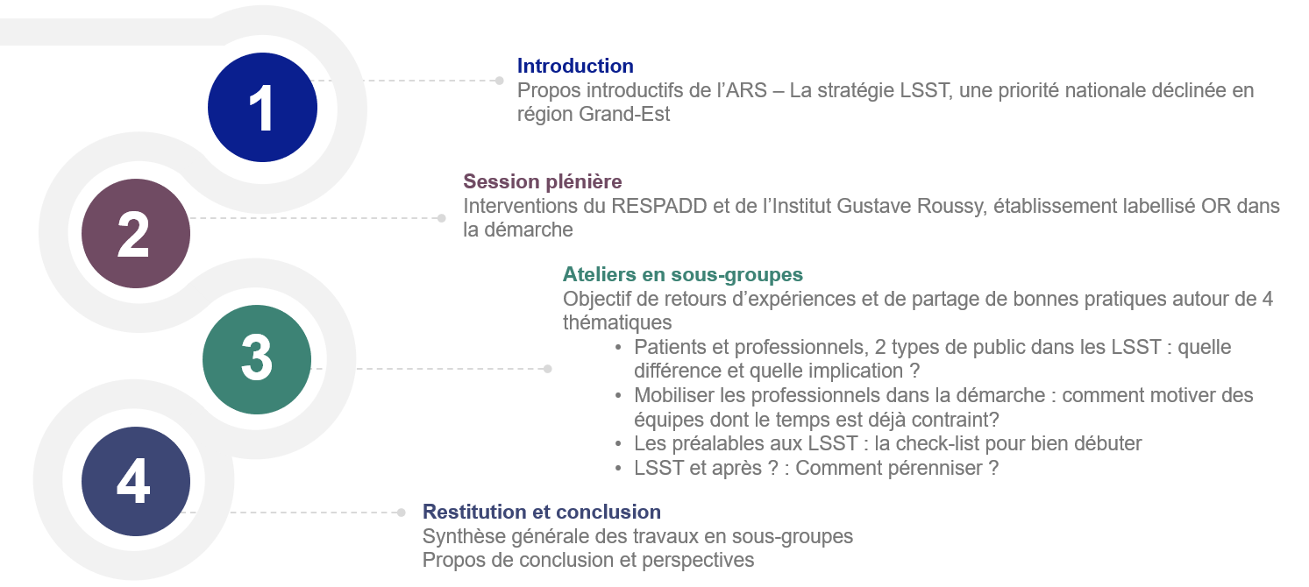

Merci de confirmer votre participation et vos éventuelles préférences de thématiques pour les ateliers de travail sur le lien suivant : <https://forms.office.com/e/U5KCuMjt1G>